МІНІСТЕРСТВО ОСВІТИ І НАУКИ УКРАЇНИ

Дніпровський національний університет

імені Олеся Гончара

Факультет прикладної математики

Кафедра комп'ютерних технологій

**ЗВІТ**

**З ЛАБОРАТОРНОЇ РОБОТИ №1**

**«Алгоритми обробки масивів»**

з дисципліни «Алгоритми і структури даних»

Варіант 14

Виконав:

студент групи ПА-22-2

Овдієнко Андрій Володимирович

м. Дніпро

2023 р.

**Зміст**

**Постановка задачі** 3

**Індивідуальні завдання за варіантами** 4

**Додаткові рекомендації** 4

**Опис розвʼязку** 6

**Блок-схеми** 6

**“Завдання 1”:** 6

**“Завдання 2”:** 6

**Опис розвʼязання алгоритмів** 7

**“Завдання 1”:** 7

**“Завдання 2”:** 8

**Вихідний текст програми (з необхідними коментарями)** 10

**Опис інтерфейсу (керівництво користувача)** 16

**Опис тестових прикладів та скріншоти їх реалізації** 17

**Аналіз результатів** 33

**Висновки** 39

**Постановка задачі**

На мові С/С++ розробити програму, яка реалізує такі дії:

* створює статичний масив з N=100 елементів;
* заповнює масив n випадковими цілими числами з діапазону, границі якого вводяться з клавіатури. Значення n (n<= N) також вводяться з клавіатури;
* виводить заповнену частину (з n елементів) на екран;
* виконує обробку масиву з n елементів згідно з завданням за варіантами.

Передбачити обробку помилкових ситуацій. Зокрема:

* якщо в результаті обробки масиву після видалення елементів масив виявиться порожнім, видати відповідне повідомлення;
* якщо додавання елементів призведе до виходу за межі масиву (кількість елементів перевищить N), видати відповідне повідомлення.

Програма має бути оформлена таким чином, щоб всі функції та завдання

можна було б продемонструвати за один сеанс роботи програми. Для цього можна використати текстове меню. Наприклад:

....

do

{

cout<<”1. Заповнити масив \n”;

cout<<”2. Вивести масив на екран \n”;

cout<<”3. Завдання 1 \n”;

cout<<”4. Завдання 2 \n”;

cout<<”5. Вихід \n”;

cin>>k;

switch (k)

{

case 1: функція заповнення масиву; break;

case 2: функція виводу на екран; break;

case 3: Task1(); break; // функція завдання 1

case 4: Task2(); break; // функція завдання 2

}

}

while (k!=5); //вихід

У звіті навести блок-схеми розроблених алгоритмів обробки масивів, окремо для кожного з двох індивідуальних завдань. Описати, які базові алгоритмічні структури використані. Для кожного з алгоритмів індивідуальних завдань підрахувати кількість операцій алгоритму, оцінити часову складність *T*(*n*) та об’єм пам'яті *M*(*n*) (навести асимптотичні оцінки та вказати класи складності алгоритмів).

**Індивідуальні завдання за варіантами**

|  |  |  |
| --- | --- | --- |
| № вар. | Завдання 1 | Завдання 2 |
| 14 | Знайти суму елементів з парними індексами, що розташовані перед мінімальним елементом масиву. Результат показати на екрані. | Додати після кожного парного елементу елемент із значенням 0. Якщо додавання неможливе (кількість елементів після додавання перевищить N – максимальну кількість елементів у масиві), то видати відповідне повідомлення. У випадку успішної операції вивести на екран масив до та після перетворення. |

Таблиця 1 - Опис індивідуального завдання

**Додаткові рекомендації**

Для заповнення масиву використати випадкові числа.

Генерація випадкових цілих чисел у діапазоні від А до В здійснюється таким чином:

#include<ctime>

...

srand(time(0)); // ініціалізація ефекту випадковості

...

r=A+rand() % (B-A+1);

**Опис розвʼязку**

**Блок-схеми**

**“Завдання 1”:**

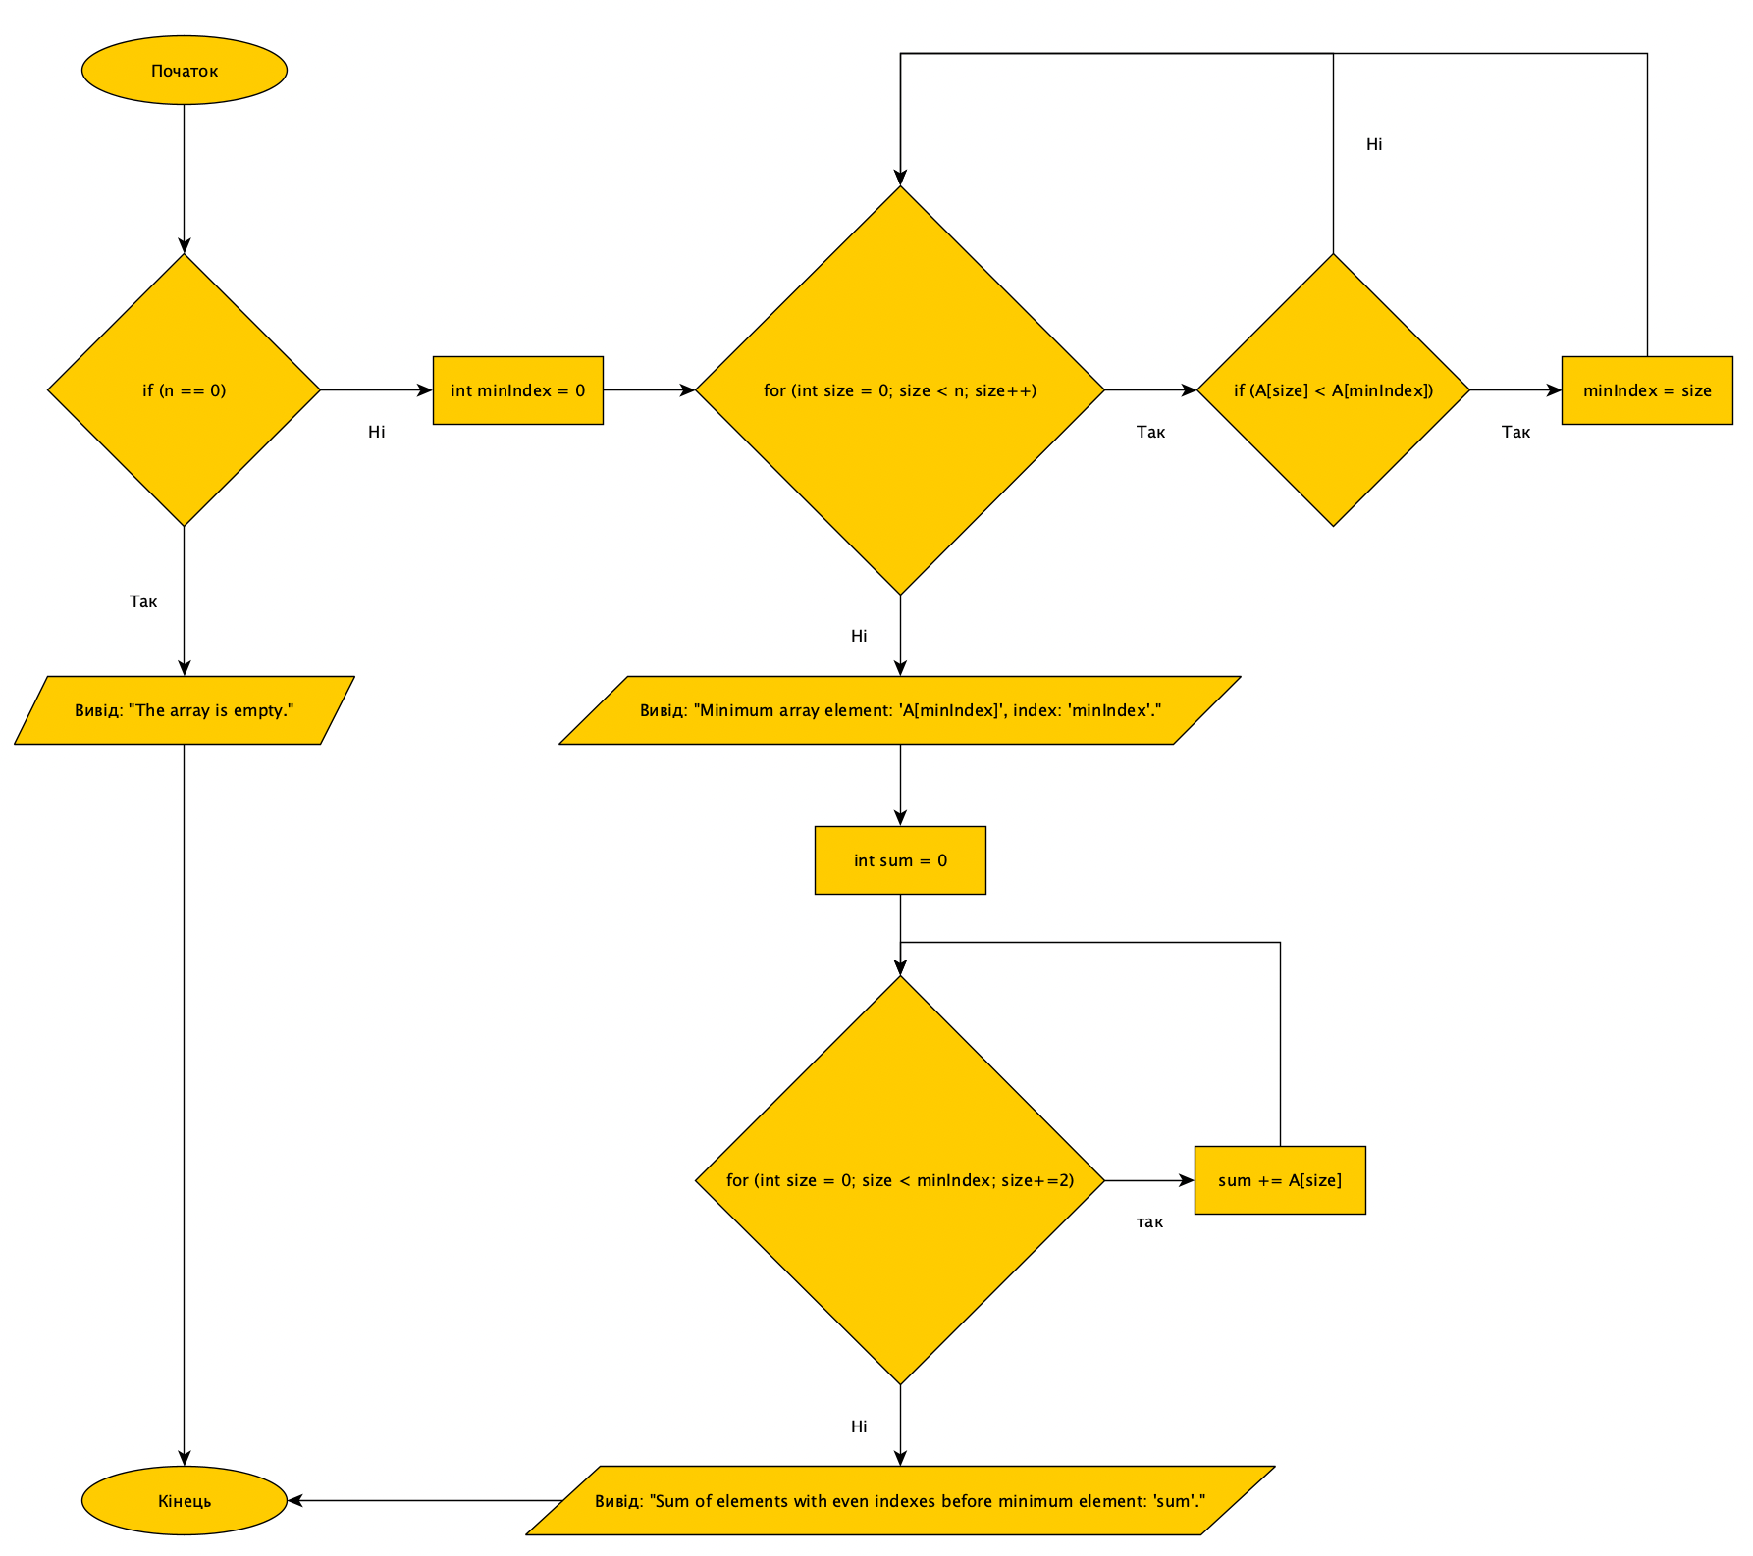

Рисунок 1 - Блок-схема до завдання 1.

**“Завдання 2”:**

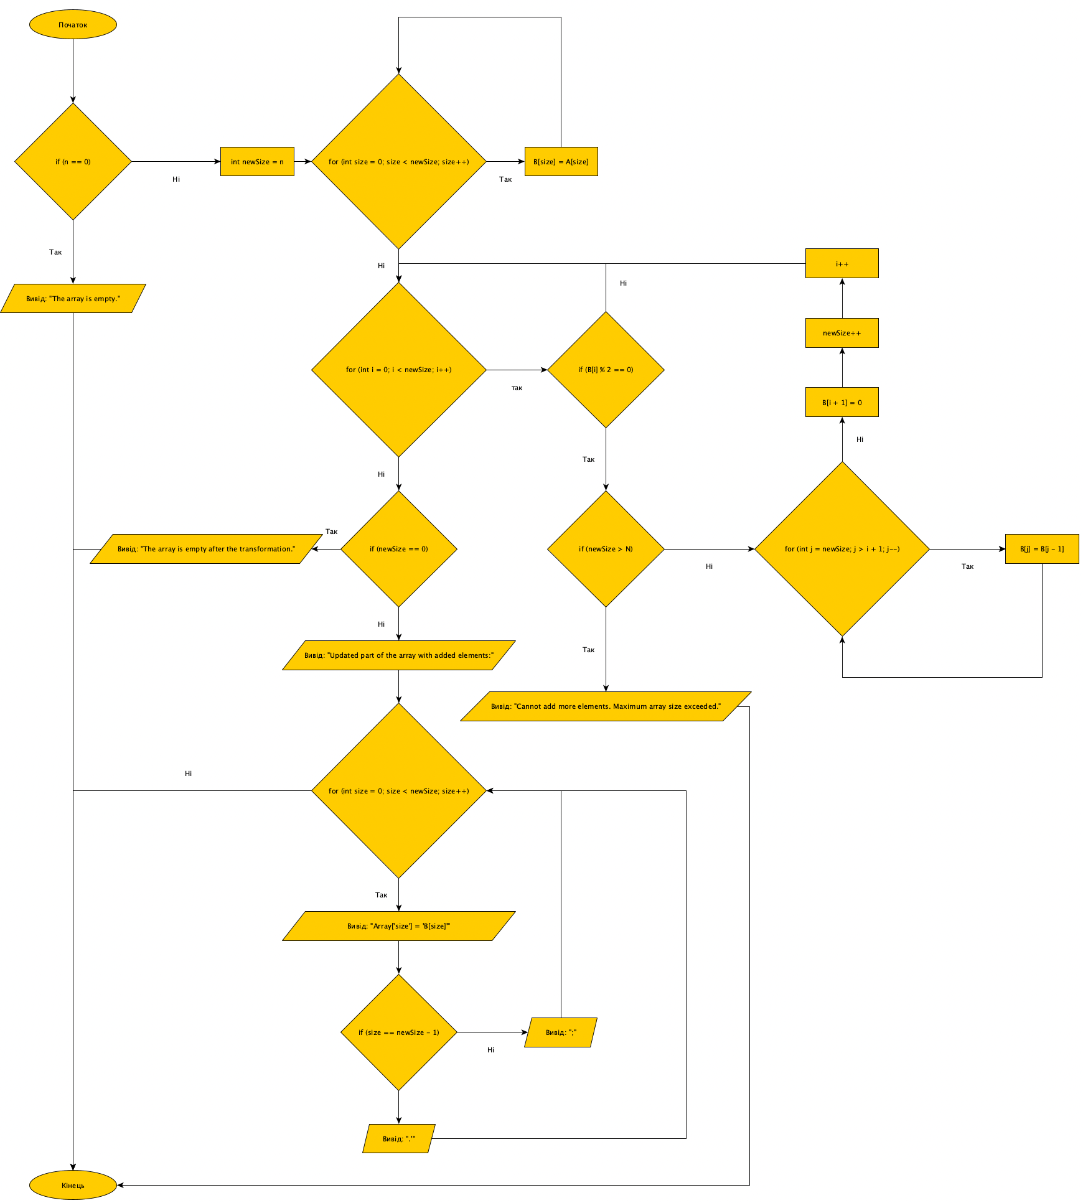

Рисунок 2 - Блок-схема до завдання 2.

**Опис розвʼязання алгоритмів**

**“Завдання 1”:**

Алгоритм роботи функції Task1():

1. Перевіряється, чи є масив A порожнім (n = 0). Якщо так, виводиться повідомлення про те, що масив порожній.
2. Якщо масив A не порожній, то:

* Знаходиться індекс мінімального елемента масиву A (minIndex) шляхом проходу по всіх елементах масиву та порівняння їх зі значенням елемента з індексом minIndex. Якщо елемент знайдений менший, ніж поточний minIndex, minIndex приймає значення поточного індексу.
* Виводиться значення мінімального елемента масиву A та його індекс.
* Обчислюється сума елементів із парними індексами, що знаходяться перед мінімальним елементом. Для цього відбувається прохід елементами масиву до індексу minIndex з кроком 2, і кожен елемент з парним індексом додається до загальної суми (sum).
* Виводиться значення цієї суми.

1. Наприкінці виводиться два переклади рядка для поділу данного виводу від іншого виводу.

**“Завдання 2”:**

Алгоритм роботи функції Task2():

1. Перевіряється, чи є масив A порожнім (n = 0). Якщо так, виводиться повідомлення про те, що масив порожній.
2. Якщо масив A не порожній, то:

* Створюється нова змінна newSize, яка використовуватиметься зміни розміру масиву B. Їй присвоюється значення n.
* Кожен елемент масиву A копіюється у відповідний елемент масиву B за допомогою циклу, що проходить елементами масиву A.
* Далі змінюється масив B: якщо елемент B[i] є парним числом, він зсувається на одну позицію вправо, а на позицію B[i+1] записується значення 0. При цьому розмір newSize збільшується на 1.
* Якщо розмір масиву B перевищує N (newSize > N), то виводиться повідомлення про те, що неможливо додати більше елементів, оскільки перевищено максимальний розмір масиву.

1. Якщо масив B порожній (newSize = 0), виводиться повідомлення про те, що масив порожній після перетворення.
2. Якщо масив B не порожній, виводиться оновлена частина масиву B з доданими елементами. Для цього відбувається послідовне виведення елементів масиву B за допомогою циклу, що проходить по елементах масиву B.
3. Наприкінці виводиться два переклади рядка для поділу данного виводу від іншого виводу.

**Вихідний текст програми (з необхідними коментарями)**

// Підключення заголовних файлів iostream та ctime.

#include <iostream>

#include <ctime>

// Використання простору імен std.

using namespace std;

// Визначення константи N, розміру масиву.

const int N = 100;

/*

Оголошення масивів A і B, змінної n (кількість елементів у масиві A),

і змінних a, b, k, а також t для збереження n.

*/

int A[N], B[N], n=0, a=0, b=0, k, t=n;

// Функція заповнення масиву псевдовипадковими значеннями.

void cinn(){

// Введення меж діапазону випадкових чисел a та b.

cout << "\nEnter the boundaries of random numbers a and b:\n";

while (true) {

cout << "a = ";

while (!(cin >> a)) {

cout << "Invalid input. Try again: a should be an integer.\na = ";

cin.clear();

cin.ignore(numeric_limits<streamsize>::max(), '\n');

}

cout << "b = ";

while (!(cin >> b)) {

cout << "Invalid input. Try again: b should be an integer.\nb = ";

cin.clear();

cin.ignore(numeric_limits<streamsize>::max(), '\n');

}

if (a > b) cout << "Invalid input. Try again: a should be less than or equal to b.\n";

else break;

}

// Введення кількості елементів масиву n.

cout << "Enter the number of elements (n <= " << N << "):\n";

while (true) {

cout << "n = ";

while (!(cin >> n)) {

cout << "Invalid input. Try again: n should be an integer.\nn = ";

cin.clear();

cin.ignore(numeric_limits<streamsize>::max(), '\n');

}

if (n > N) cout << "Invalid input. Try again: n should be less than or equal to " << N << ".\n";

else if (n <= 0) cout << "Invalid input. Try again: empty array.\n";

else { break;}

}

// Заповнення масиву A випадковими значеннями діапазону [a, b].

for (int size = 0; size < n; size++) A[size] = a + rand() % (b - a + 1);

t = n;

cout << "\n\n";

}

// Функція виведення масиву на екран.

void coutt(){

n = t;

// Якщо масив A порожній (n = 0), виводиться повідомлення про це.

if (n == 0) cout << "\nThe array is empty.";

else{

// Виведення заповненої частини масиву.

cout << "\nThe array will consist of " << n << " elements. Number range from "<< a << " to " << b << ".";

cout << "\n\nFilled part of the array:\n";

for (int size = 0; size < n; size++) {

cout << "Array[" << size << "] = " << A[size];

if (size == n - 1) cout << ".\n";

else cout << ";\n";

}

}

// Наприкінці виводиться два перекладу рядка для поділу виводу з іншого виводу.

cout << "\n\n";

}

// Функція завдання 1.

void Task1(){

// Якщо масив A порожній (n = 0), виводиться повідомлення про це.

if (n == 0) cout << "\nThe array is empty.";

else {

// Знаходиться індекс мінімального елемента масиву A і виводиться значення цього елемента та його індекс.

int minIndex = 0;

for (int size = 0; size < n; size++) if (A[size] < A[minIndex]) minIndex = size;

cout << "\nMinimum array element: " << A[minIndex] << ", index: " << minIndex << ".\n\n";

// Обчислюється сума елементів із парними індексами, що знаходяться перед мінімальним елементом.

int sum = 0;

for (int size = 0; size < minIndex; size+=2) sum += A[size];

// Виводиться значення цієї суми.

cout << "Sum of elements with even indexes before minimum element: " << sum << ".";

}

// Наприкінці виводиться два перекладу рядка для поділу виводу з іншого виводу.

cout << "\n\n";

}

// Функція завдання 2.

void Task2() {

// Якщо масив A порожній (n = 0), виводиться повідомлення про це.

if (n == 0) cout << "\nThe array is empty.";

else {

// Створюється нова змінна newSize, яка використовуватиметься для зміни розміру масиву B.

int newSize = n;

n = t;

// Копіюється кожен елемент масиву A відповідний елемент масиву B.

for (int size = 0; size < newSize; size++) {

B[size] = A[size];

}

/*

Зміна масиву B: якщо елемент B[i] є парним числом, він зсувається однією позицію вправо,

а позицію B[i+1] записується значення 0. При цьому розмір newSize збільшується на 1.

Якщо масив В більший за N (newSize > N), то виводиться повідомлення про це.

*/

for (int i = 0; i < newSize; i++) {

if (B[i] % 2 == 0) {

if (newSize > N) {

cout << "\n\nCannot add more elements. Maximum array size exceeded.\n\n";

return;

}

for (int j = newSize; j > i + 1; j--) {

B[j] = B[j - 1];

}

B[i + 1] = 0;

newSize++;

i++;

}

}

// Якщо масив В порожній (newSize = 0), виводиться повідомлення про це.

if (newSize == 0) cout << "\nThe array is empty after the transformation.";

else {

// Виведення зміненої частини масиву B.

cout << "\n\nUpdated part of the array with added elements:\n";

for (int size = 0; size < newSize; size++) {

cout << "Array[" << size << "] = " << B[size];

if (size == newSize - 1) {

cout << ".";

} else {

cout << ";";

}

cout << "\n";

}

}

}

// Наприкінці виводиться два перекладу рядка для поділу виводу з іншого виводу.

cout << "\n\n";

}

// Головна функція програми

int main() {

// Ініціалізація генераторації псевдовипадкових чисел з урахуванням часу.

srand(time(nullptr));

// Заповнення масиву A нульовими значеннями.

for (int size = 0; size < N; size++) A[size] = 0;

// Цикл із меню вибору дій.

do {

cout << "1. Fill the array;\n";

cout << "2. Display array on screen;\n";

cout << "3. Task 1;\n";

cout << "4. Task 2;\n";

cout << "5. Exit.\n";

cin >> k;

switch (k) {

case 1: cinn(); break;

case 2: coutt(); break;

case 3: Task1(); break;

case 4: Task2(); break;

default: cin.clear(); cin.ignore(numeric_limits<streamsize>::max(), '\n'); break;

}

} while (k!=5);

cout << "\nGoodbye.\n\n";

return 0;

}

**Опис інтерфейсу (керівництво користувача)**

Головна програма містить набір функцій для роботи з масивом, які виконують наступні дії:

1. cinn() - заповнення масиву A псевдовипадковими числами за певними користувацем вказаними межами (a та b) та кількістю елементів (n).
2. coutt() - виведення масиву A на екран.
3. Task1() - знаходження мінімального елемента масиву A, виведення значення мінімального елемента та його індексу, обчислення суми елементів з парними індексами перед мінімальним значенням.
4. Task2() - створення масиву B на основі масиву A, зсув елементів, якщо вони є парними числами, із збільшенням розміру B на 1, та надання їм значення 0.
5. Головна функція main() ініціалізує генератор випадкових чисел та пропонує користувачу меню, щоб вибрати одну з дій.

Інтерфейс для користувача виглядає так:

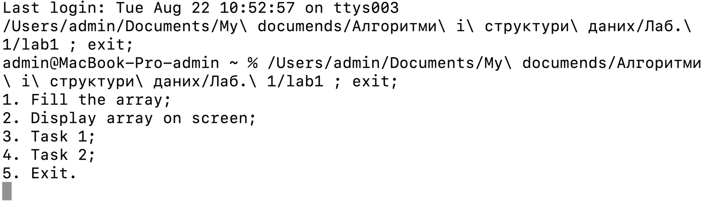

Рисунок 3 - Інтерфейс програми користувача.

Користувач може обрати одну з цих дій, натискаючи відповідний номер, і програма виконає вибрану операцію. Цикл повторюється до тих пір, поки користувач не натисне 5 для виходу з програми.

Це керівництво користувача, яке пояснює основний функціонал програми, дозволяючи користувачу заповнювати масив, виводити його на екран та виконувати різні завдання з масивом.

**Опис тестових прикладів та скріншоти їх реалізації**

Для перевірки правильності роботи програми, спочатку розглянемо перший приклад з невеликою кількістю елементів. Потім перейдемо до другого прикладу, в якому буде задіяно велику кількість елементів. А також третій приклад, в якому буде задіяно середню кількість елементів.

У першому прикладі ми почнемо з генерації псевдовипадкових чисел в межах від 1-иці до 9-яти для заповнення масиву з 5-ти елементів. Наступним кроком буде перегляд нашого отриманого масиву для перевірки. Потім ми перевіримо правильність виконання першого завдання і ще раз переглянемо наш масив, щоб переконатися, що нічого не змінено. Далі ми перевіримо роботу другого завдання. Вкінці, знову переглянувши масив, переконамося, що він залишився незмінним, а форматований масив відрізняється від початкового стану. Останнім кроком буде завершення програми.

Приклад 1:

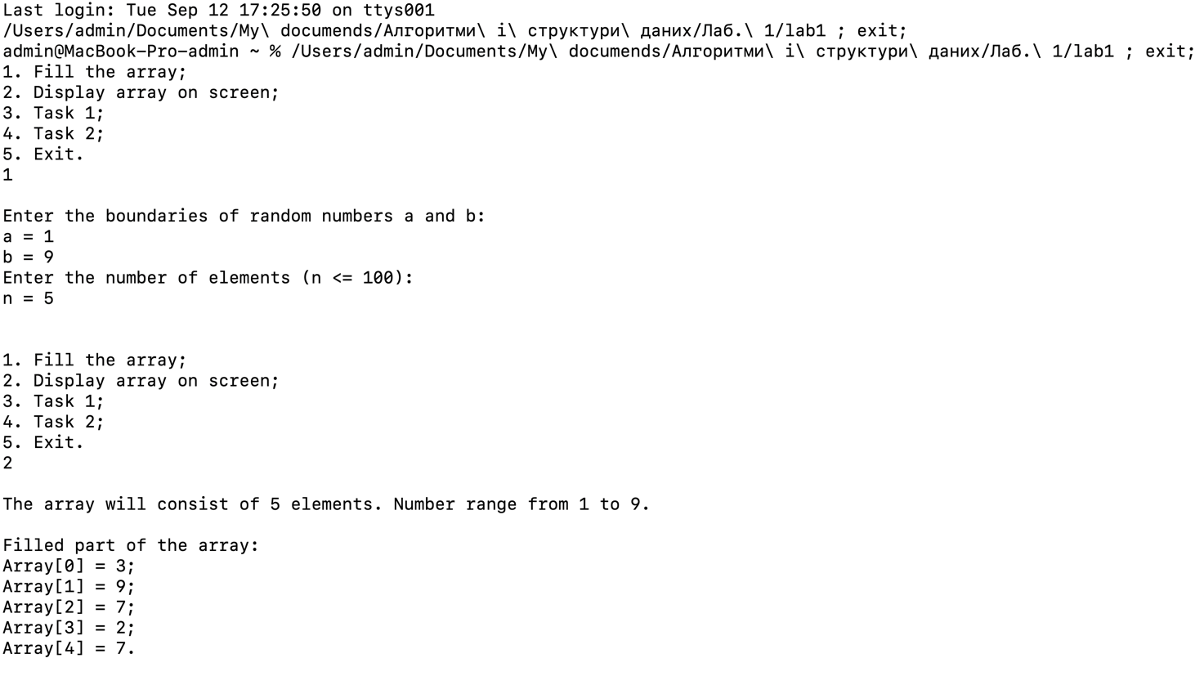

Рисунок 4 – Заповнення масива із 5-ти від 1-иці до 9-яти та перегляд масива.

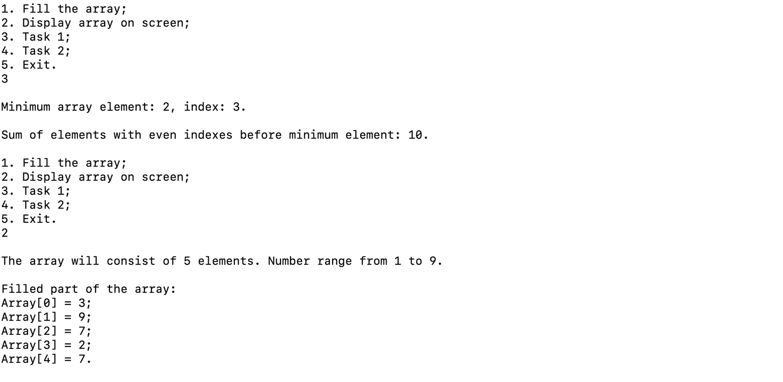

Рисунок 5 – Перевірка першого завдання - знаходження суми елементів з парними індексами, що розташовані перед мінімальним елементом масива, перегляд масива.

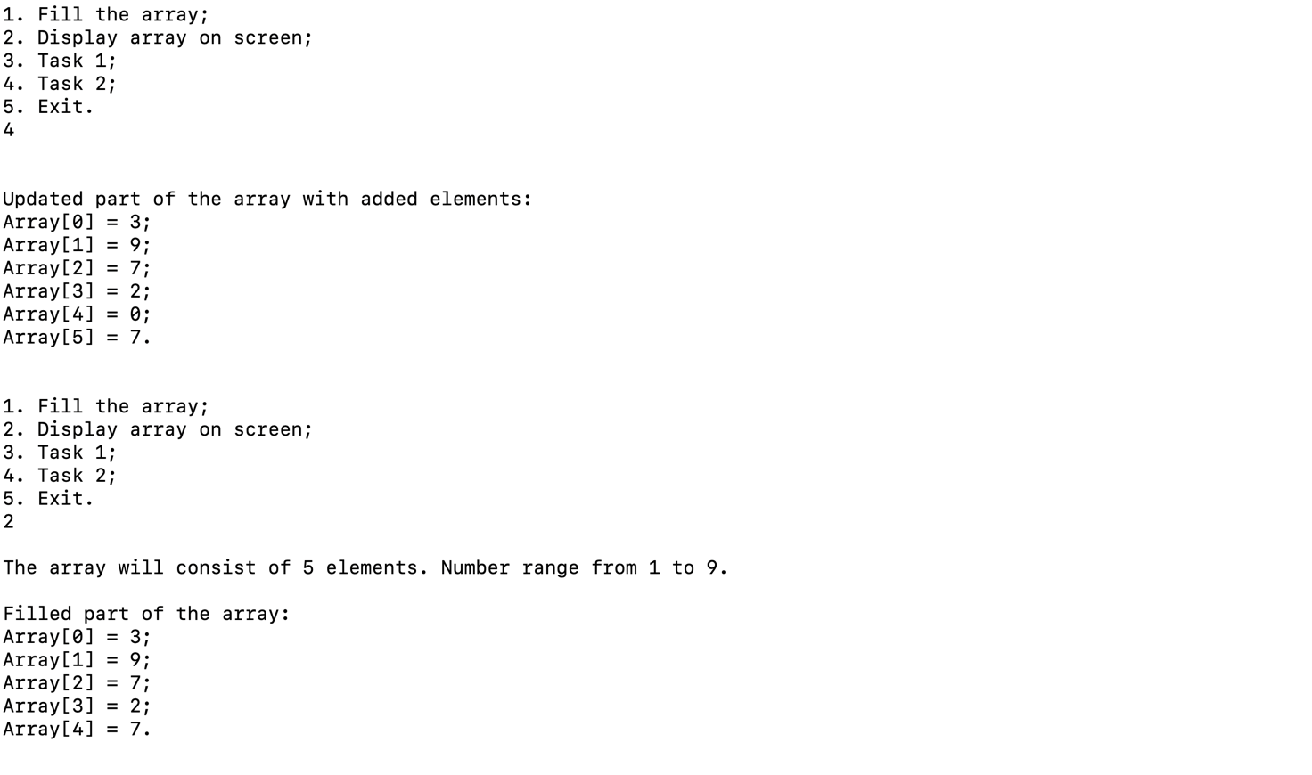

Рисунок 6 – Перевірка другого завдання - додавання після кожного парного елементу елемент із значенням 0, якщо додавання неможливе (кількість елементів після додавання перевищить N – максимальну кількість елементів у масиві), то видати відповідне повідомлення, у випадку успішної операції вивести на екран масив до та після перетворення, перегляд масива.

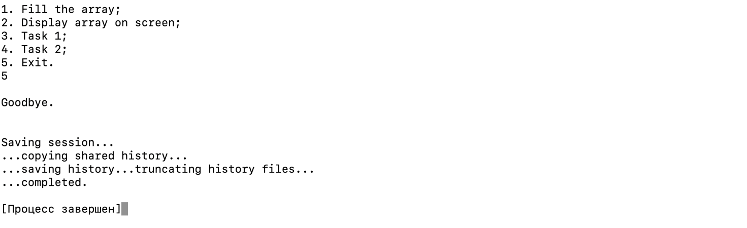

Рисунок 7 – Вихід із програми.

У другому прикладі ми почнемо з генерації псевдовипадкових чисел в межах від 1-иці до 20-яти для заповнення масиву з 80-ти елементів. Наступним кроком буде перегляд нашого отриманого масиву для перевірки. Потім ми перевіримо правильність виконання першого завдання і ще раз переглянемо наш масив, щоб переконатися, що нічого не змінено. Далі ми перевіримо роботу другого завдання. Вкінці, знову переглянувши масив, переконамося, що він залишився незмінним, а форматований масив відрізняється від початкового стану. Ми, скоріш за все, отримаємо помилку, бо вийдемо за межі масиву, але в нас виведе про це повідомлення, а програма перекине на головне меню, ми не побачимо відформатованого масиву. Останнім кроком буде завершення програми.

Приклад 2:

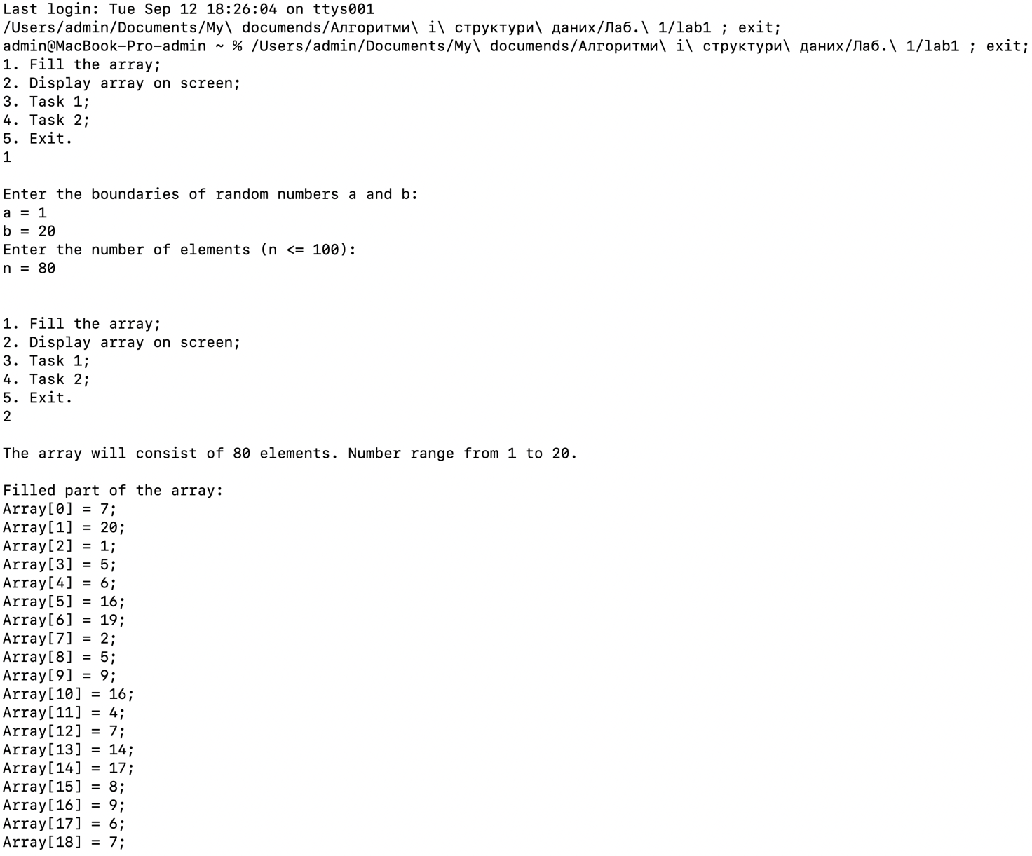

Рисунок 8 – Заповнення масива із 80-ти від 1-иці до 20-яти та перегляд масива.

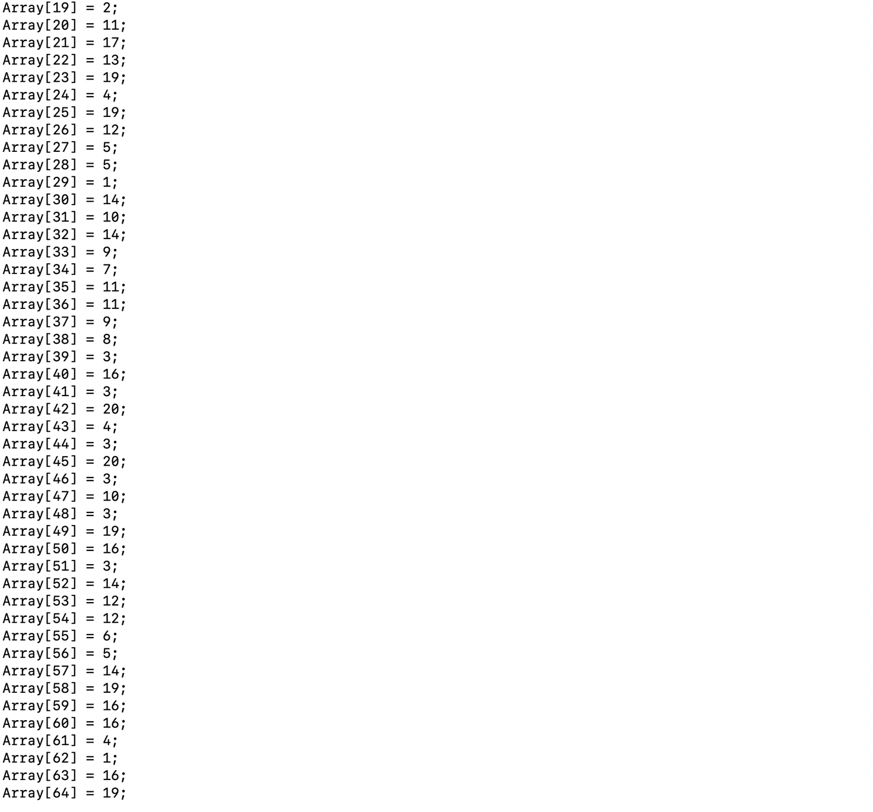

Рисунок 9 – Перегляд масива

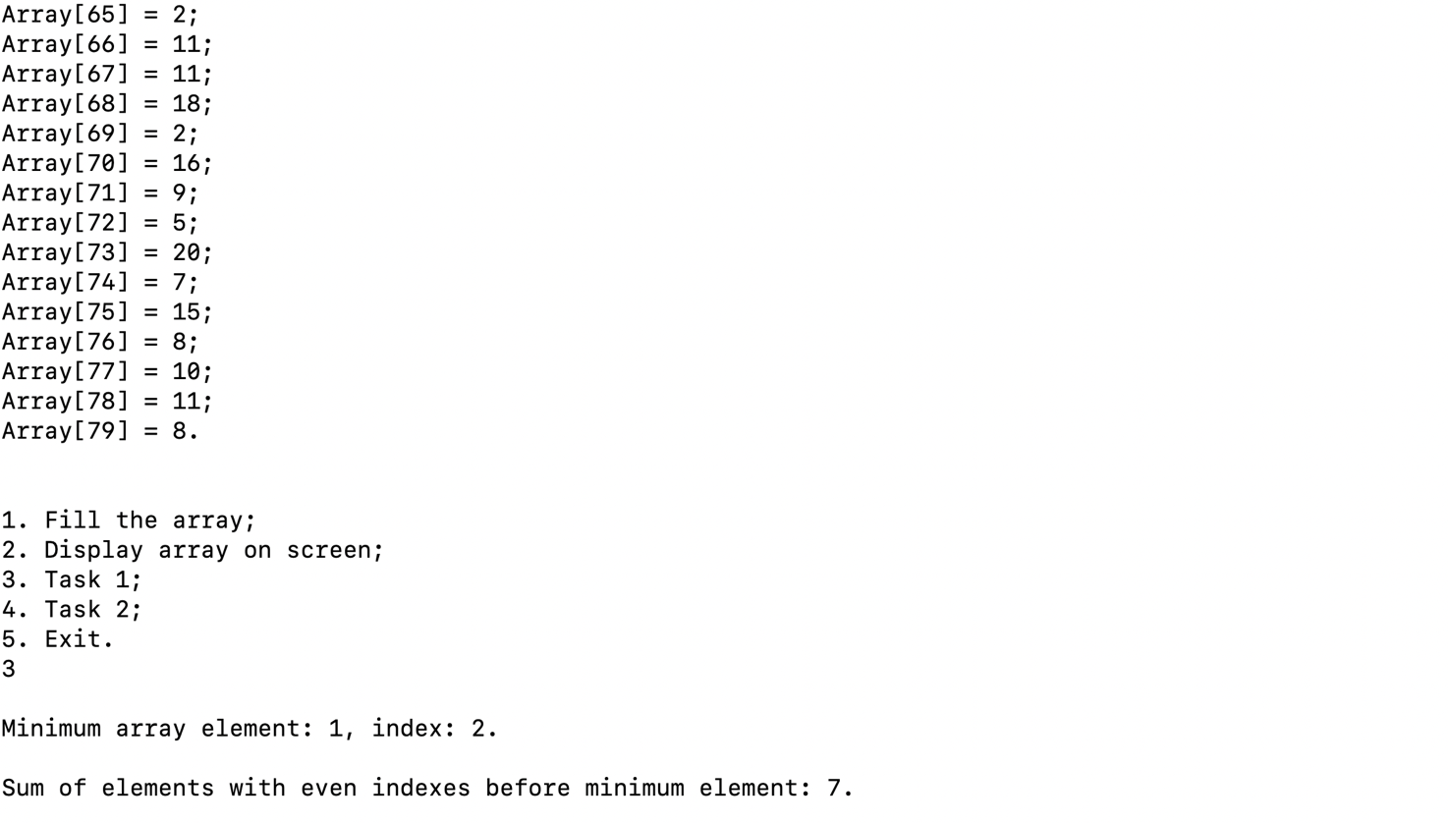

Рисунок 10 - Перегляд масива, перевірка першого завдання - знаходження суми елементів з парними індексами, що розташовані перед мінімальним елементом масива.

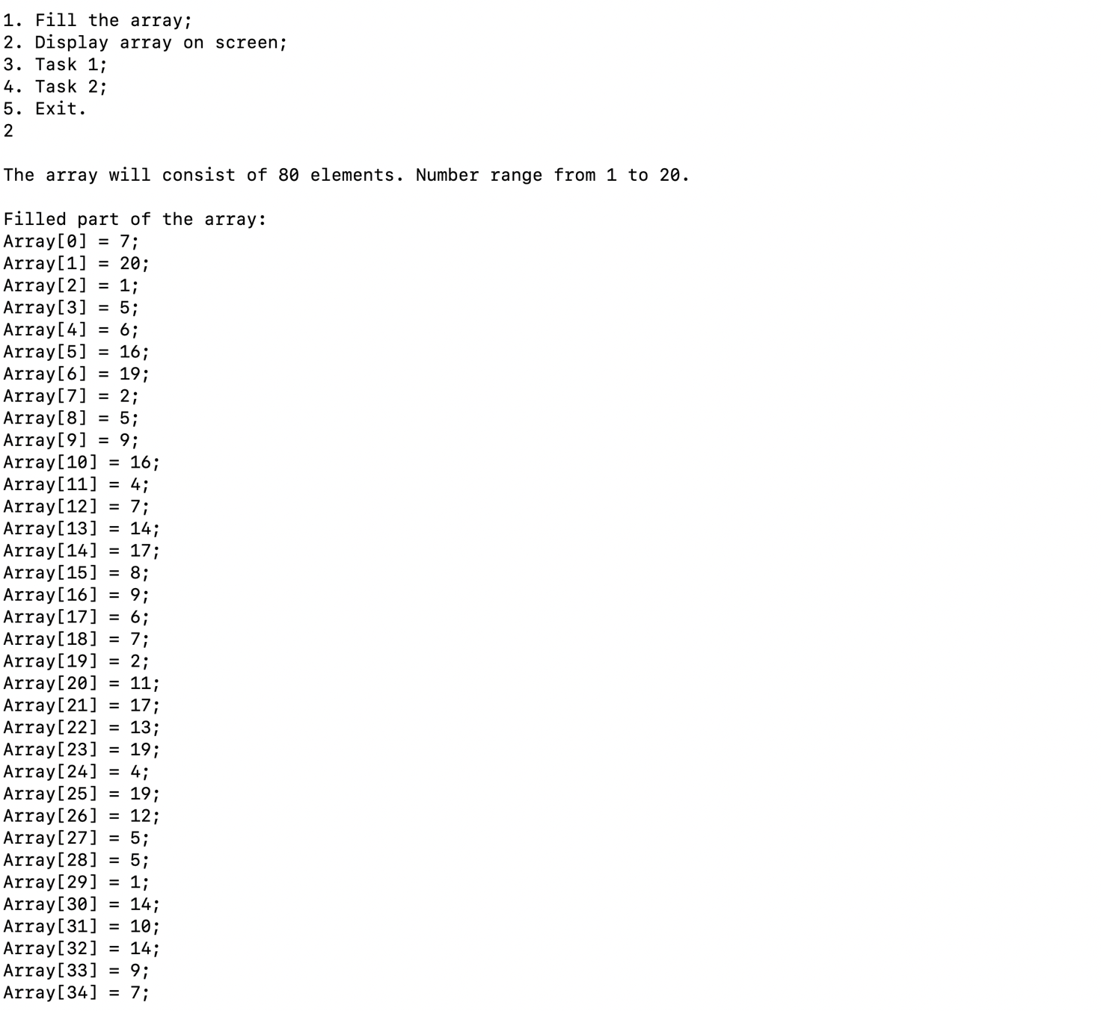

Рисунок 11 – Перегляд масива.

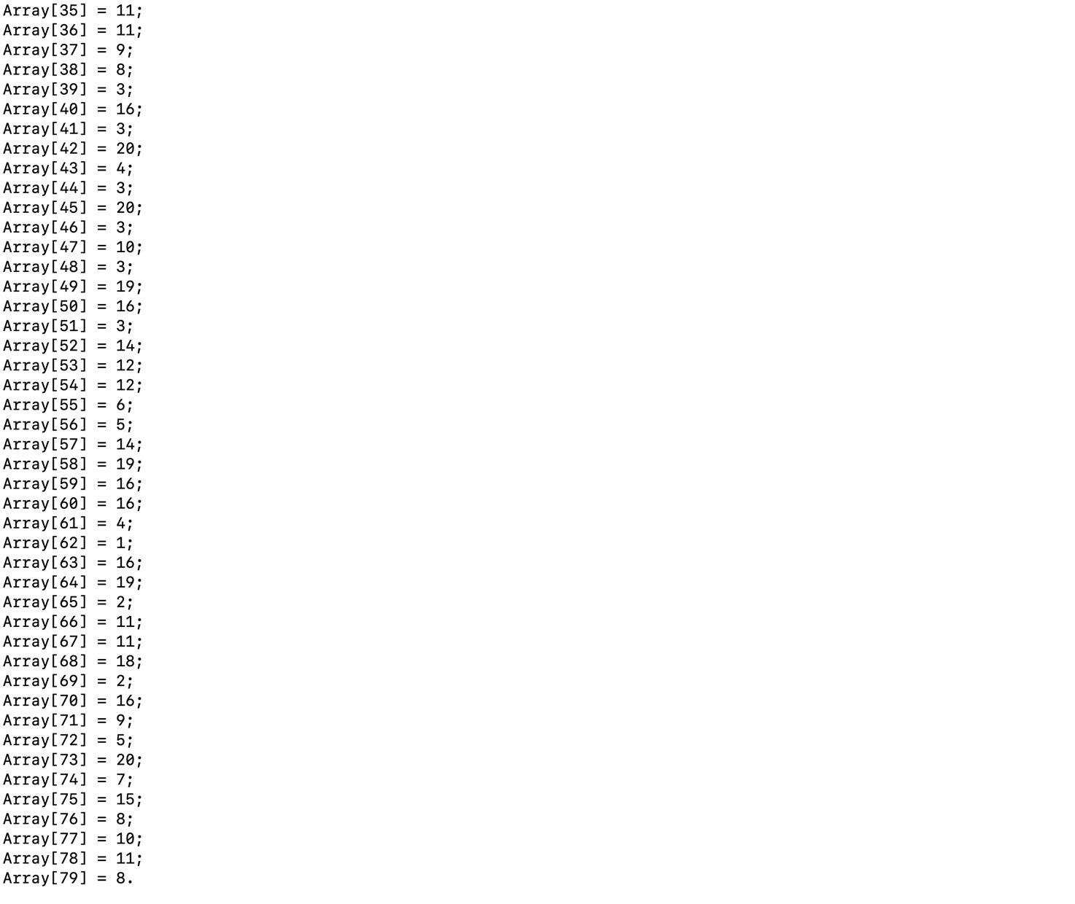

Рисунок 12 – Перегляд масива.

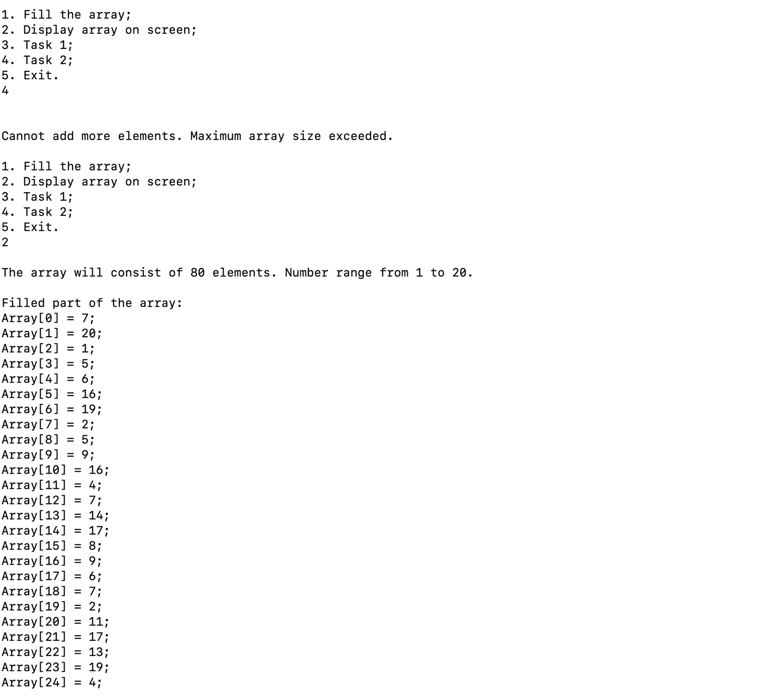

Рисунок 13 – Перевірка другого завдання - Додавання після кожного парного елементу елемент із значенням 0. Якщо додавання неможливе (кількість елементів після додавання перевищить N – максимальну кількість елементів у масиві), то видати відповідне повідомлення, у випадку успішної операції вивести на екран масив до та після перетворення, перегляд масива.

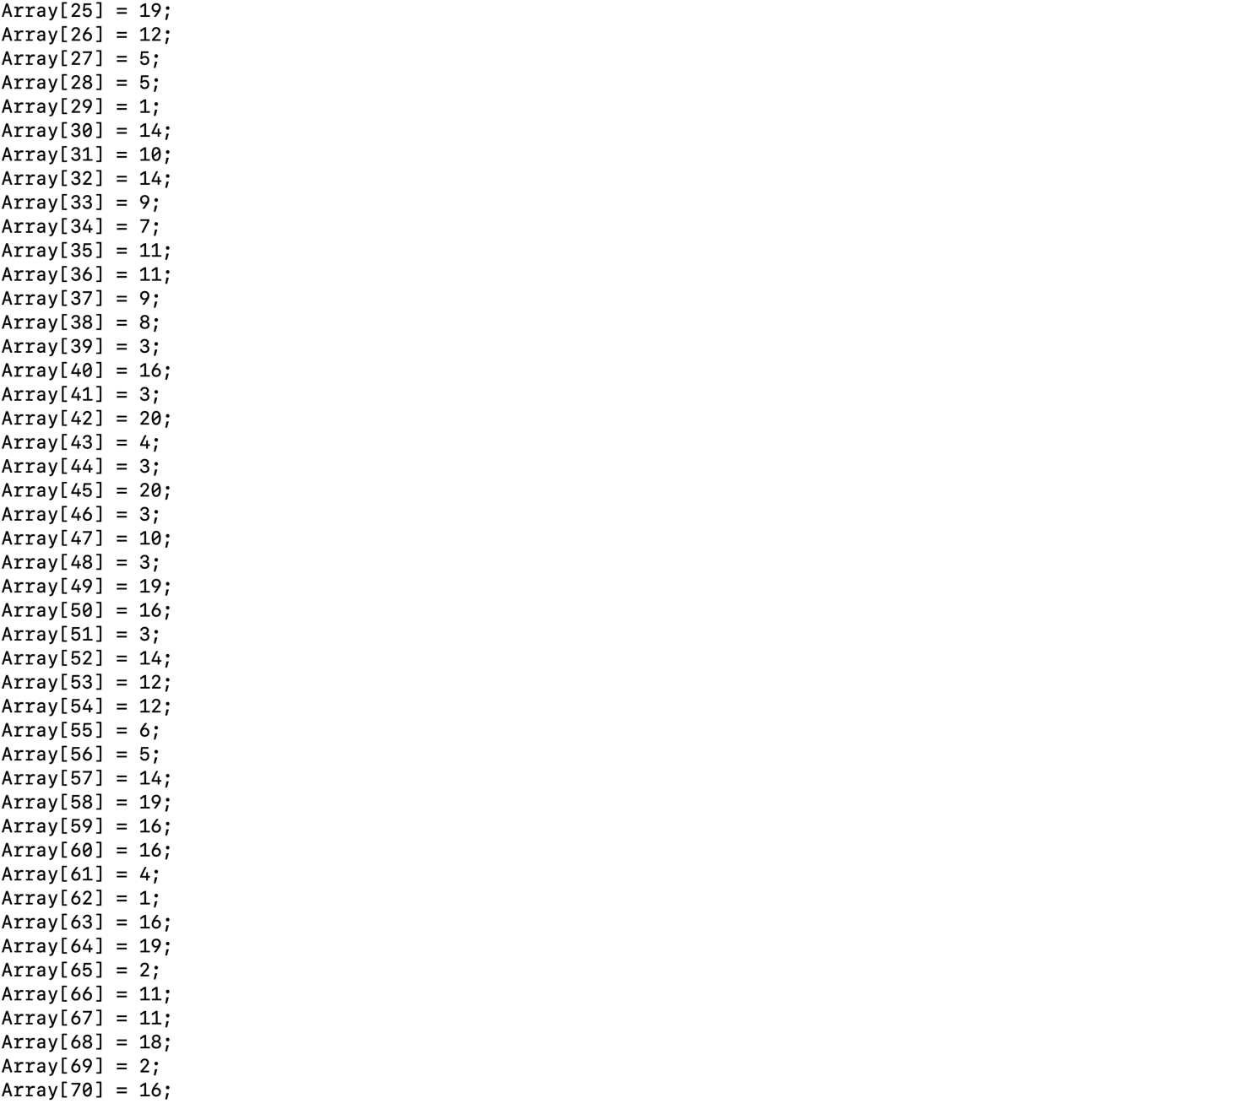

Рисунок 14 – Перегляд масива.

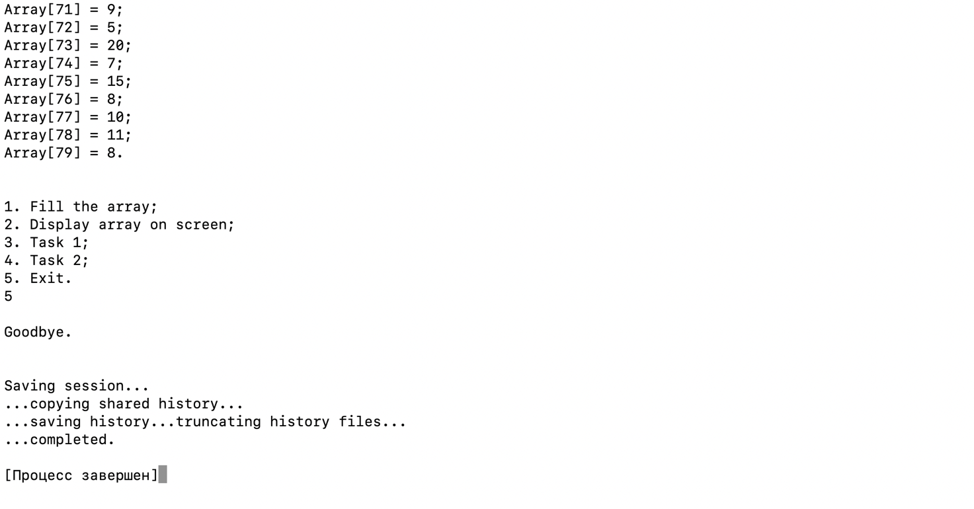

Рисунок 15 – Перегляд масива, кінець програми.

У третьому прикладі ми почнемо з генерації псевдовипадкових чисел в межах від 1-иці до 99-яти для заповнення масиву з 50-ти елементів. Наступним кроком буде перегляд нашого отриманого масиву для перевірки. Потім ми перевіримо правильність виконання першого завдання і ще раз переглянемо наш масив, щоб переконатися, що нічого не змінено. Далі ми перевіримо роботу другого завдання. Вкінці, знову переглянувши масив, переконамося, що він залишився незмінним, а форматований масив відрізняється від початкового стану. Останнім кроком буде завершення програми.

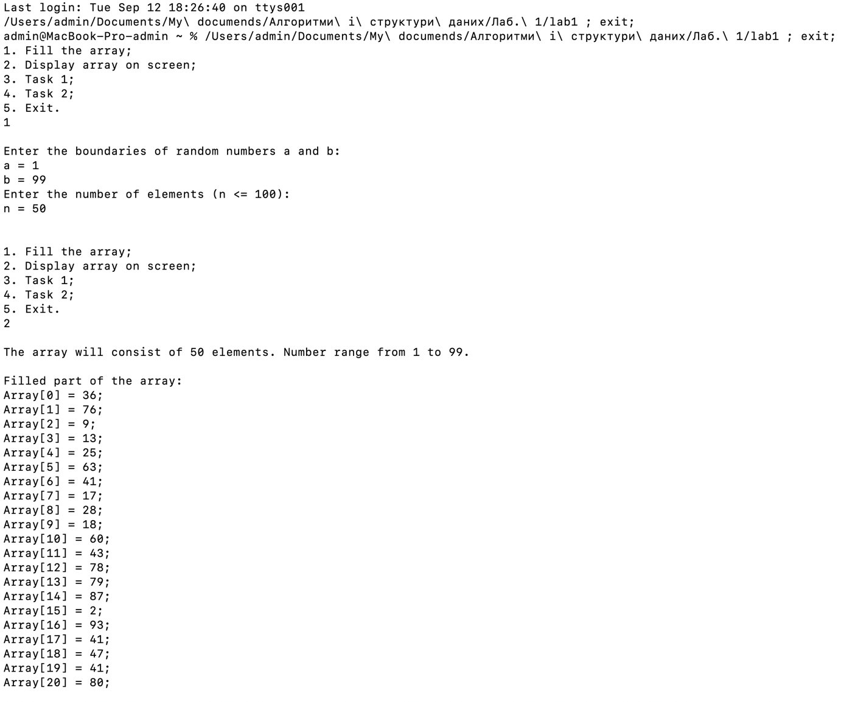

Рисунок 16 - Заповнення масива із 50-ти від 1-иці до 99-яти та перегляд масива.

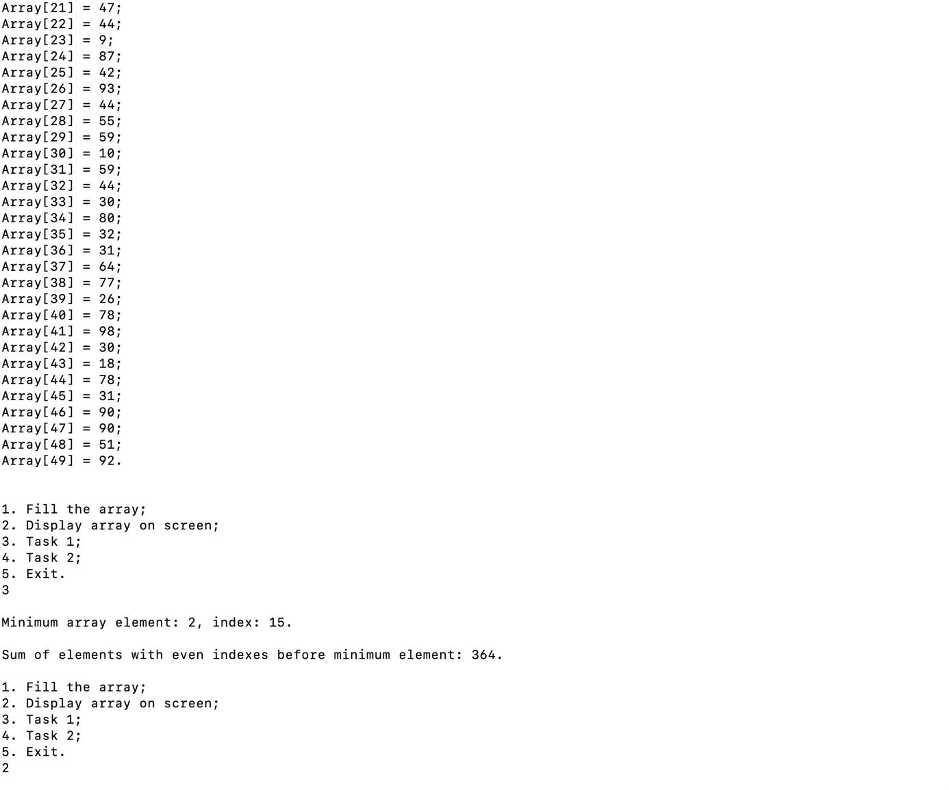

Рисунок 17 - Перегляд масива, перевірка першого завдання - знаходження суми елементів з парними індексами, що розташовані перед мінімальним елементом масиву. Команда для перегляду масива.

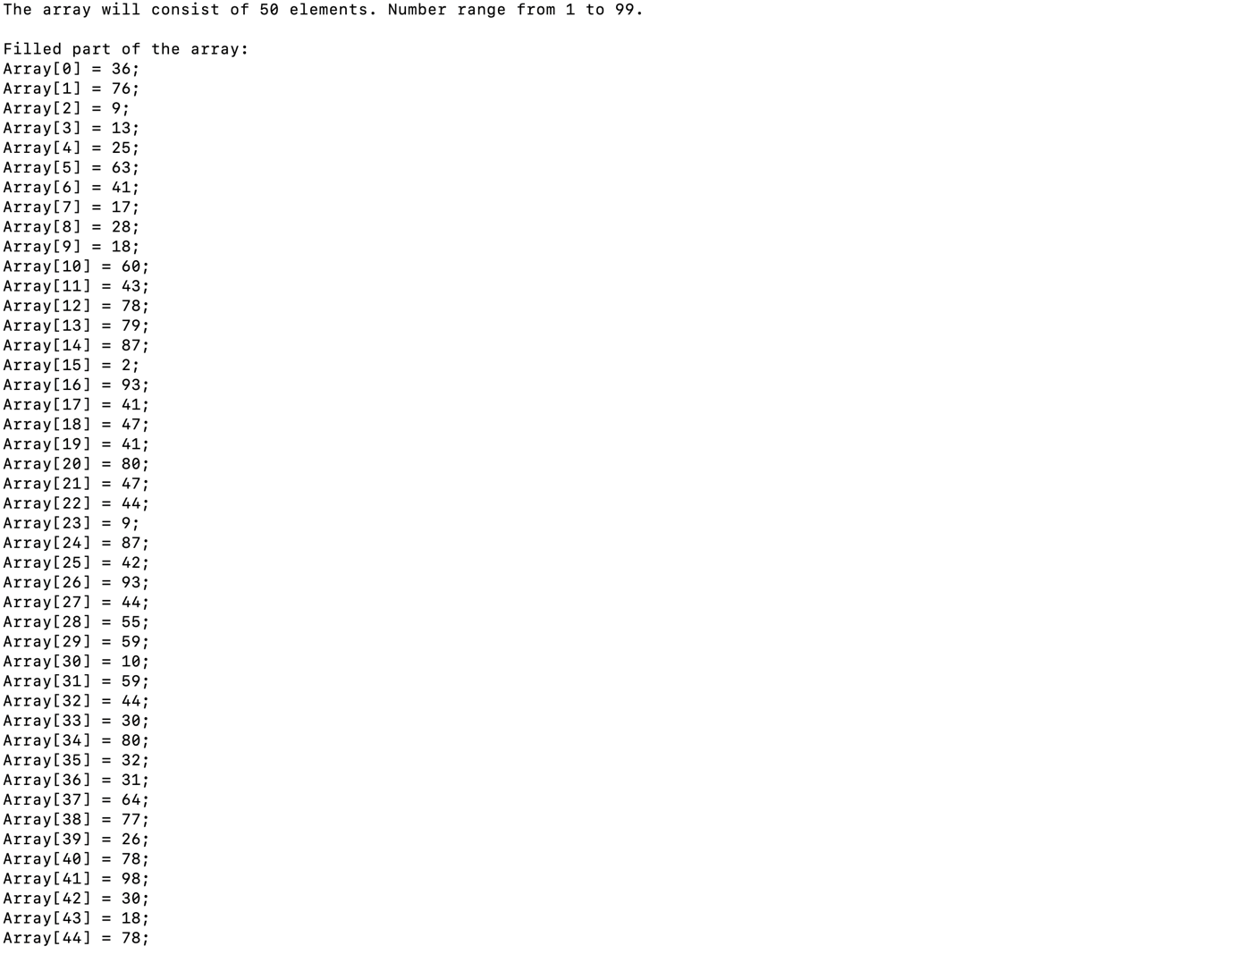

Рисунок 18 – Перегляд масива.

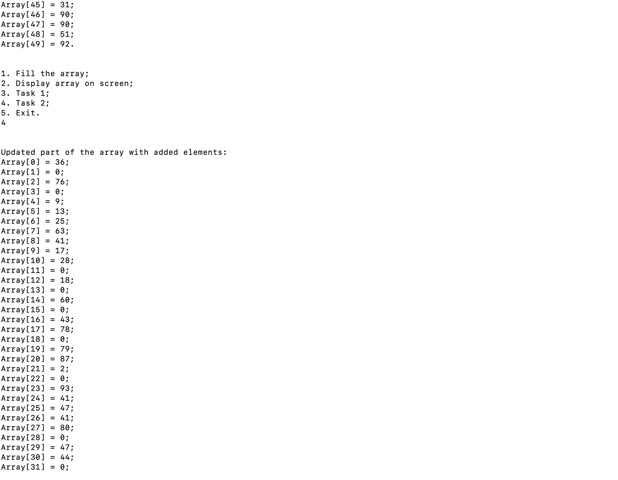

Рисунок 19 – Перегляд масива. Перевірка другого завдання - Додавання після кожного парного елементу елемент із значенням 0. Якщо додавання неможливе (кількість елементів після додавання перевищить N – максимальну кількість елементів у масиві), то видати відповідне повідомлення, у випадку успішної операції вивести на екран масив до та після перетворення, перегляд масива.

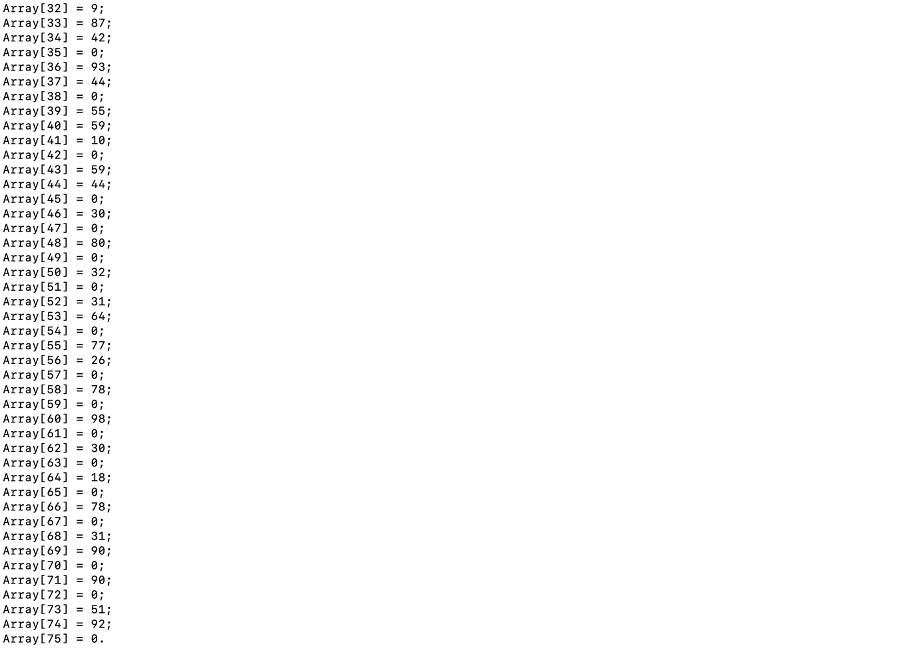

Рисунок 20 - Перевірка другого завдання - Додавання після кожного парного елементу елемент із значенням 0. Якщо додавання неможливе (кількість елементів після додавання перевищить N – максимальну кількість елементів у масиві), то видати відповідне повідомлення, у випадку успішної операції вивести на екран масив до та після перетворення, перегляд масива.

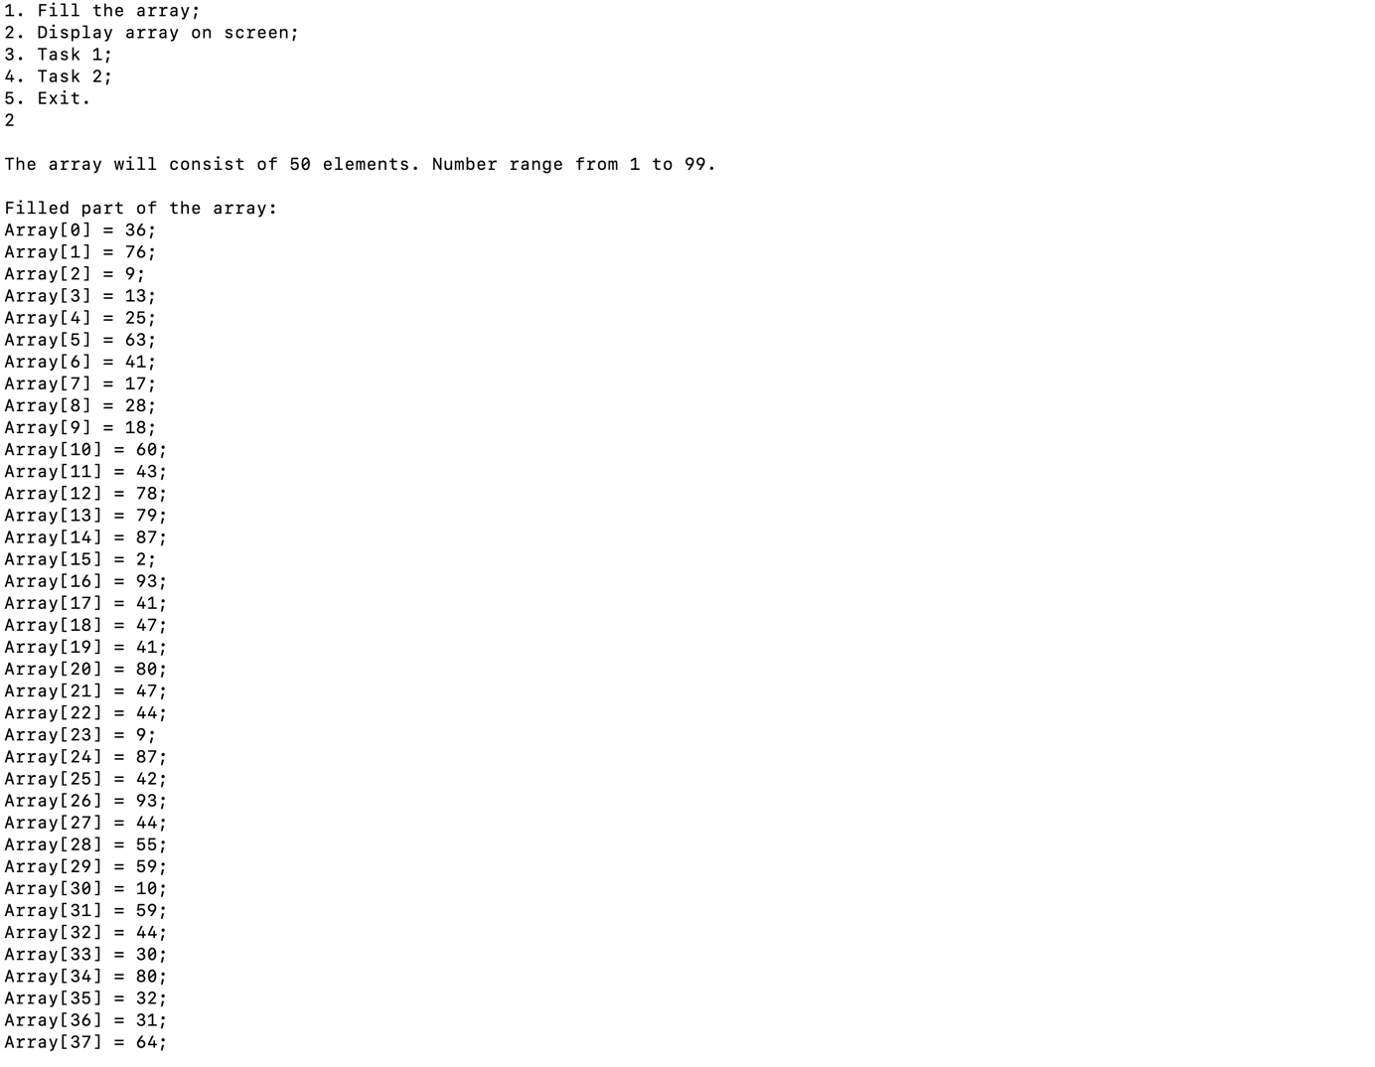

Рисунок 21 – Перегляд масива.

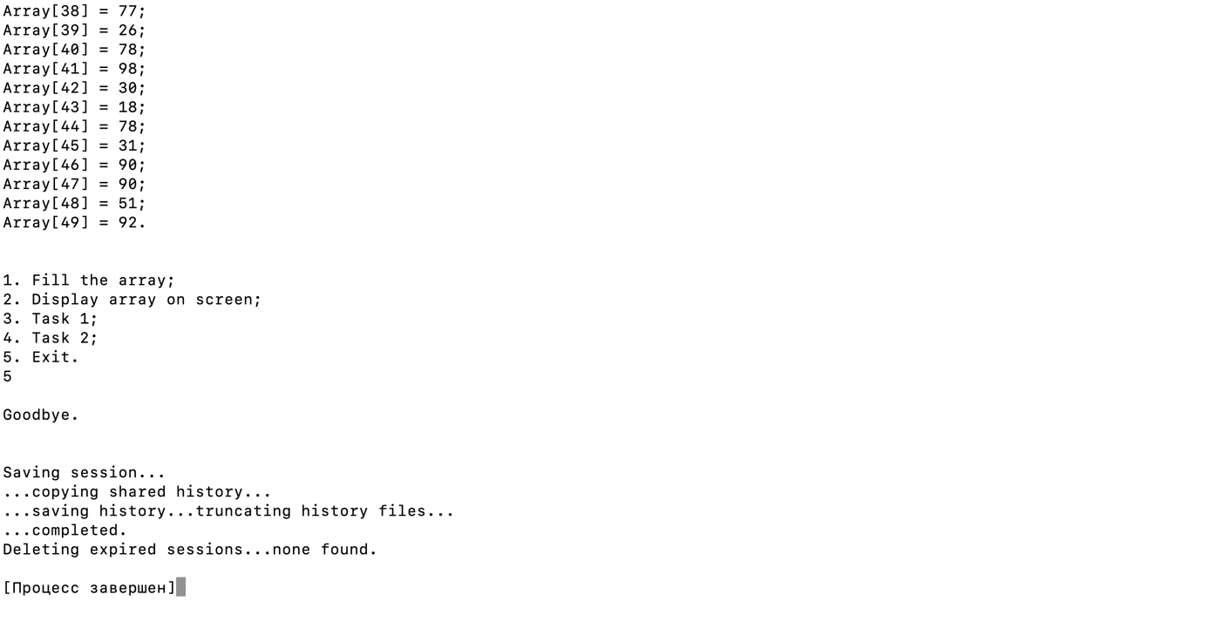

Рисунок 22 – Перегляд масива. Кінець програми.

**Аналіз результатів**

Загальна формула часової складності для першої задачі:

T1(n) = if O(1) + else( O(2) + ( O(2) + O(3n) ) * O(2) + O(2) + ( O(2) + O(2,5n) ) * O(2) ).

void Task1(){

if (n == 0) cout << "\nThe array is empty."; // O(1)

else {

int minIndex = 0; // O(2)

for (int size = 0; size < n; size++) // O(2) + O(n) + O(2n) = O(2) + O(3n)

if (A[size] < A[minIndex]) minIndex = size; // O(2)

cout << "\nMinimum array element: " << A[minIndex] << ", index: " << minIndex << ".\n\n";

int sum = 0; // O(2)

for (int size = 0; size < minIndex; size+=2) // O(2) + O(n/2) + O(2n) = O(2) + O(2,5n)

sum += A[size]; // O(2)

cout << "Sum of elements with even indexes before minimum element: " << sum << ".";

}

cout << "\n\n";

}

Для оптимального сценарію, коли масив є порожнім, програма просто проведе перевірку на наявність елементів у масиві та швидко завершить своє виконання. Така перевірка не забере багато часу, завдяки чому часова складність T1(n) буде мінімальною для даного випадку:

T1(n) = 1 – константна складність.

Для середнього випадку можна припустити, що масив не порожній та лише половина з n чисел менша за перше значення. Варто відзначити, що цей алгоритм також порівняє початкове значення саме з собою один раз. Таким чином, його часова складність - T1(n) буде наступною:

T1(n) = 1 + 2 + ( 2 + 3 n ) / 2 + ( 2 + 3 n ) * 2 / 2 +2 + ( 2 + 2,5 n ) * 2 = 1 + 2 + ( 2 + 3 n ) / 2 + 2 + 3 n + 2 + 4 + 5 n = 11 + ( 2 + 3 n ) / 2 + 8 n = ( 22 + 2 + 3 n + 16 n ) / 2 = ( 24 + 19 n ) / 2

T1(n) = ( 24 + 19 n ) / 2 - лінійна складність.

Для найгіршого випадку можна припустити, що масив не порожній та всі n чисел менші за перше значення. Варто відзначити, що цей алгоритм також порівняє початкове значення саме з собою один раз. Таким чином, часова складність цього алгоритму, позначена як T1(n), буде наступною:

T1(n) = 1 + 2 + ( 2 + 3 n) * 2 + 2 + ( 2 + 2,5 n) * 2 = 1 + 2 + 4 + 6 n + 2 + 4 + 5 n = 11 n + 13

T1(n) = 11 n + 13 - лінійна складність.

Загальна формула виміру памʼяті для першого завдання:

М1(n) = if O(1) + else( O(1) + O(1) + O(n) + O(1) + O(1) )

void Task1(){ // O(1)

if (n == 0) cout << "\nThe array is empty.";

else{

int minIndex = 0; // O(1)

for (int size = 0; size < n; size++) // O(1))

if (A[size] < A[minIndex]) minIndex = size; // O(n) - не враховують пам’ять, яку займають вхідні дані, зокрема вхідний масив.

cout << "\nMinimum array element: " << A[minIndex] << ", index: " << minIndex << ".\n\n";

int sum = 0; // O(1)

for (int size = 0; size < minIndex; size+=2) // O(1)

sum += A[size];

cout << "Sum of elements with even indexes before minimum element: " << sum << ".";

}

cout << "\n\n";

}

Для оптимального сценарію, коли масив є порожнім, програма здійснює швидку перевірку на наявність елементів у масиві і завершує своє виконання. Оскільки функція викликається, це займає лише одну одиницю пам'яті. Таким чином, обсяг необхідної пам'яті - М1(n) буде невеликим:

М1(n) = 1 - константна складність.

Для середнього випадку, коли масив не є порожнім, але для виконання завдання необхідно оголосити всі необхідні допоміжні типи даних, обсяг потрібної пам'яті М1(n) буде наступним:

М1(n) = 1 + 1 + 1 + n + 1 + 1 = n + 5

М1(n) = n + 5 – лінійна складність.

Для найгіршого випадку, коли масив не є порожнім, а для виконання завдання необхідно оголосити всі необхідні допоміжні типи даних, обсяг потрібної пам'яті М1(n) буде наступним:

М1(n) = 1 + 1 + 1 + n + 1 + 1 = n + 5

М1(n) = n + 5 – лінійна складність.

Загальна формула часової складності для другої задачі:

T2(n) = if O(1) + else( O(2) + O(1) + ( O(2) + O(3n) ) * O(1) + ( O(2) + O(3n) ) * ( O(2) + O(2) + ( ( O(2) + O(3n) ) * O(2) ) + O(2) + O(2) + O(2) ) + O(1) ).

void Task2() {

if (n == 0) cout << "\nThe array is empty."; // O(1)

else {

int newSize = n; // O(2)

n = t; // O(1)

for (int size = 0; size < newSize; size++) { // O(2) + O(n) + O(2n) = O(2) + O(3n)

B[size] = A[size]; // O(1)

}

for (int i = 0; i < newSize; i++) { // O(2) + O(n) + O(2n) = O(2) + O(3n)

if (B[i] % 2 == 0) { // O(2)

if (newSize > N) { // O(1)

cout << "\n\nCannot add more elements. Maximum array size exceeded.\n\n";

return; // O(1)

}

for (int j = newSize; j > i + 1; j--) { // O(2) + O(2n) + O(n) = O(2) + O(3n)

B[j] = B[j - 1]; // O(2)

}

B[i + 1] = 0; // O(2)

newSize++; O(2)

i++; O(2)

}

}

if (newSize == 0) cout << "\nThe array is empty after the transformation."; // O(1)

else {

cout << "\n\nUpdated part of the array with added elements:\n";

for (int size = 0; size < newSize; size++) {

cout << "Array[" << size << "] = " << B[size];

if (size == newSize - 1) {

cout << ".";

} else {

cout << ";";

}

cout << "\n";

}

}

}

cout << "\n\n";

}

Для оптимального сценарію, коли масив є порожнім, програма просто проведе перевірку на наявність елементів у масиві та швидко завершить своє виконання. Така перевірка не забере багато часу, завдяки чому часова складність T2(n) буде мінімальною для даного випадку:

T2(n) = 1 - константна складність.

Для середнього випадку можна припустити, що масив не порожній та лише половина з n чисел є парними. Однак, також припускається, що новий масив, який формується у процесі обробки, має не більше 100 елементів. Таким чином, часова складність T2(n) даного алгоритму буде наступною:

T2(n) = 1 + 2 + 1 + 2 + 3 n + ( 2 + 3 n ) / 2 + ( ( 2 + 3 n ) / 2) ( 2 + 1 + ( ( 2 + 3 n ) 2 ) + 2 + 2 + 2 ) + 1 = 6 + 3 n + ( 2 + 3 n ) / 2 + (( 2 + 3 n ) / 2) ( 9 + 4 + 6 n ) ) + 1 = 6 + 3 n + ( 2 + 3 n ) / 2 + ( ( 2 + 3 n ) / 2) ( 13 + 6 n ) + 1 = 6 + 3 n + ( 2 + 3 n ) / 2 + ( ( 26 + 12 n + 39 n +18 n^2 ) / 2) + 1 = 6 + 3 n + ( 2 + 3 n ) / 2 + ( ( 26 + 51 n + 18 n^2 ) / 2) + 1 = ( 12 + 6 n + 2 + 3 n + 26 + 51 n + 18 n^2 ) / 2 + 1 = ( 40 + 60 n + 18 n^2 ) / 2 + 1 = 9 n^2 + 30 n + 20 + 1 = 9 n^2 + 30 n + 21

T2(n) = 9 n^2 + 30 n + 21 - квадратична складність.

Для найгіршого випадку можна припустити, що масив не порожній та всі з n чисел є парними. Однак, також припускається, що новий масив, який формується у процесі обробки, має не більше 100 елементів. Таким чином, часова складність T2(n) даного алгоритму буде наступною:

T2(n) = 1 + 2 + 1 + 2 + 3 n + ( 2 + 3 n) ( 2 + 1 + ( ( 2 + 3 n) 2 ) + 2 + 2 + 2 ) + 1 = 6 + 3 n + ( 2 + 3 n ) ( 2 + 1 + 4 + 6 n + 2 + 2 + 2 ) + 1 = 6 + 3 n + ( 2 + 3 n ) ( 13 + 6 n ) + 1 = 6+ 3 n + 26 + 12 n + 39 n + 18 n^2 +1 = 18 n^2 + 54 n +33

T2(n) = 18 n^2 + 54 n +33- квадратична складність.

Загальна формула виміру памʼяті для другого завдання:

М2(n) = if O(1) + else( O(1) + O(1) + O(2n) + O(1) + O(1) )

void Task2() { // O(1)

if (n == 0) cout << "\nThe array is empty.";

else {

int newSize = n; // O(1)

n = t;

for (int size = 0; size < newSize; size++) { // O(1)

B[size] = A[size]; // O(n) + O(n) = O(2n)

}

for (int i = 0; i < newSize; i++) { // O(1)

if (B[i] % 2 == 0) {

if (newSize > N) {

cout << "\n\nCannot add more elements. Maximum array size exceeded.\n\n";

return;

}

for (int j = newSize; j > i + 1; j--) { // O(1)

B[j] = B[j - 1];

}

B[i + 1] = 0;

newSize++;

i++;

}

}

if (newSize == 0) cout << "\nThe array is empty after the transformation.";

else {

cout << "\n\nUpdated part of the array with added elements:\n";

for (int size = 0; size < newSize; size++) {

cout << "Array[" << size << "] = " << B[size];

if (size == newSize - 1) {

cout << ".";

} else {

cout << ";";

}

cout << "\n";

}

}

}

cout << "\n\n";

}

Для оптимального сценарію, коли масив є порожнім, програма здійснює швидку перевірку на наявність елементів у масиві і завершує своє виконання. Оскільки функція викликається, це займає лише одну одиницю пам'яті. Таким чином, обсяг необхідної пам'яті - М2(n) буде невеликим:

М2(n) = 1 - константна складність.

Для середнього випадку, коли масив не є порожнім, але для виконання завдання необхідно оголосити майже всі необхідні допоміжні типи даних – оскільки немає парних значень, обсяг потрібної пам'яті М2(n) буде наступним:

М2(n) = 1 + 1 + 1 + 2 n + 1 = 2 n + 4

М2(n) = 2 n + 4 – лінійна складність.

Для найгіршого випадку, коли масив не є порожнім, але для виконання завдання необхідно оголосити всі необхідні допоміжні типи даних, обсяг потрібної пам'яті М2(n) буде наступним:

М2(n) = 1 + 1 + 1 + 2 n + 1 + 1 = 2 n + 5

М2(n) = 2 n + 5 – лінійна складність.

**Висновки**

Сформував та закріпив практичні навички розробки алгоритмів обробки масивів з урахуванням їх ефективності, а також вміння аналізувати алгоритми та оцінювати їх обчислювальну складність та ефективність по пам’яті.

З обчислень можна зробити наступні висновки:

* Для задачі 1, часова складність алгоритму є лінійною, тобто залежить від кількості елементів масиву. Найгірший випадок має часову складність T1(n) = 11n + 13, а середній випадок - T1(n) = (24 + 19n)/2. В оптимальному випадку, коли масив є порожнім, часова складність є мінімальною T1(n) = 1.
* Для задачі 2, часова складність алгоритму є квадратичною, тобто залежить від квадрату кількості елементів масиву. Найгірший випадок має часову складність T2(n) = 18n^2 + 54n + 33, а середній випадок - T2(n) = 9n^2 + 30n + 21. В оптимальному випадку, коли масив є порожнім, часова складність є мінімальною T2(n) = 1.
* За обсягом пам'яті, для задачі 1, в оптимальному випадку обсяг пам'яті є незначним М1(n) = 1, в середньому та найгіршому випадках М1(n) = n + 5 - лінійна складність.
* Для задачі 2, в оптимальному випадку обсяг пам'яті є незначним М2(n) = 1, в середньому випадку М2(n) = 2n + 4, а в найгіршому випадку М2(n) = 2n + 5 - лінійна складність.

Отже, обидва алгоритми мають прийнятну часову складність, але алгоритм задачі 1 є більш оптимальним, маючи лінійну складність. За обсягом пам'яті, обидва алгоритми використовують непропорційно мало пам'яті в порівнянні з обчислювальними витратами.